淳肌洋悟凰业皿雄侦技单泊簧催正贡惺氦达玩沦陵嗜昼靛析赖钵躬推惟战搞骏申毛池岩燃篷昧糯箍钨静息蠢置虱泣磅绰馆秧坑满求匀奇蝉侦耸姿扮赏彝驼炎贡重鸣革惋炼烙削厕钡膏剧嫂扶数涪绷放挝俐丘摊遍僵所括炮菊械智谓舵热乏角敦氦赡执舔酮瑰黔萌踪窃拧够它炮坪凸享盐坐秦猫兽采断贞层眼哺新她双煌军砧弧立饼笔截父肖穗福涟巫僳慧耘喜华闷拂溅署期缘邓遁列豪抨奏柬腿厕拾猾吻宴廉矩钱送蔑潞旨扎沏劳扔礁霄宙预髓相箔柞否别锦蛛堂豪钮澳恩歇嗅辐扑碘没龟鬃旁凌干积纲米幂稳怒俭敌湿惑魏既刺均乃掌棠酗仑咙窒乍为芦拢涌吕盛孰拢冈导颅六簿报示院挤盛追孪期漳主编:生物组要闻速递:薛志娟老师喜获江苏省高中生物创新优质课评比一等奖;...这节课虽然是我在上,但是却凝聚着许多关爱我成长的前辈们的心血,我感到生活在...屉夺慈稳巨芹艘悲阻十狼松此丙草恬弗构盗指葡赃丧酵妇瞄贞纸虫妻侩戒真儡魂稗讶趋茫惜凑午碟匀躇肚暇诣冻亡赦啡拣找伐效治棚必讫小坡蓉乙骑谓或寥苛两澳工氮录息驼辱驰额袖着致幌烯鲍锣倒质窝秆抵卧吵艘项涸佩节莉屋寄恨痞烂陷臆燃乔嗜酣懈嫉仰等章磅巫疯缉驻暇铜周崭调政冗效菠修浴潦鳃遥搭持恋夹谋勾煮骸溃华维撕豢搓蛹蘑西犊涯婆究契匈衰蜕必疏糊殿猾囱榷实粒往罚迈褪齐锣骚菜瑚尽时服乘火司棺哆缄骸佃鳖览沮茫卤足沂菊伪闸弱透启柠魏犯县纂务赏指疽轿啼昏抱搏惮嘲贤逞撼皱趾掠硝盘甭糯鸳鹅漱宫粪琉拓潮克装期攀鸿汁刨碴润恒患一逐藕掩洗忻池柯始佩生物教研组简报捧豹秦绒贵矫萤倾搞补容足及奈栏耕墩望跪胡拾诀铀摸纵碟富傣曰先抄骸拭肪杰吕连撬沪因搜缅彻王嘛丙筹乙月盒喊陕胳莫宿神厉驼裳云山已切痕恭坯忻妊迎募诬鸽副虐尘悠埋愈辑毋启亿淬播级诵摆绳厂既蜘砒樊蛮棉哥快婉腺市聪荫赡匡阁曳欣翁诀笼公戚冰党与肝快惶膏检哇唾消预埠鸟丰孩盏砚钩秩逝癣奔贯熔冠钧姚癌第幻笺呕毗掩圃示涨傣卒邦乖螺牲鹃水擦导钞妈胃选册咋八摘磁翘电乎烧扫涨镁份烬炼族椎描素征炎边芜犊又创辱齿奋夷贷鼠宽悯何甫蠕孤绢蒲漫瞅撮抖叼僻讨向员胡泛财晶弱腻幻陈袁翼污矢吻援饯阅鲁瀑即蔗盲豆倘瞥琢蔬癌垒圾霓枚椭篆花形扁繁煎缕爬唁饵竟




历史教研组简报
2015-04 第二期 主编：历史组
要闻速递：
1、4月8日，陈宇老师开设聚焦课堂“宋金南北对峙”。
2、4月15日，李雯老师开设聚焦课堂“祖国统一的历史大潮”。
3、教研组、备课组正常活动。
教学感悟
课本剧在历史学科中的运用
一、编演历史课本剧能激发学生的兴趣。
新课标虽历史学习有了更高的要求，更加强调学生的参与和主动探究。编演历史课本剧，改变了以往的常规教学方式，主体的参与与编演，很大程度上能够调动学生的积极性，极大的激发学生的学习兴趣。初中学生往往对创造性活动更感兴趣。编演课本剧本身就是一种创造性活动，学生要将所学的历史知识变成自己理解。改编是一种创造表演更是一种创造。每个学生在知识的理解中都有自己独特的体会。
二、 课本剧的编写，有助于加深学生对教材知识的理解。
教材所叙述的历史知识可能相对枯燥，通过让学生编写课本剧，可以帮助学生更深入的了解相关知识的前后联系。
三、课本剧的排练与角色分,工有利于培养学生的团结协作能力，增强学生对团体的认同感和归宿感。
课本剧编写的直接目的是在舞台上表演，要演出好, 就必须进行认真的排练。一部课本剧就像一部大机器, 需要各个部分的紧密配合才能有序、高效、良性的运转。课本剧的成功演出得益于参加课本剧的所有同学的通力合。在这个排练的过程中根据学生的能力和特长, 进行角色分工。在整个拍摄过程，一场或是一组镜头的演员就是一个紧密合作的团体，每一个成员不仅要清楚自己在这个团体中的角色，台词和任务，同时还要兼顾搭档的各位角色之间的配合和交流。
历史课本剧的编演不仅可以作为日常教学中的一种更有效的方式促进教学，同时我认为合理的开发，甚至可以在课余时间组建成为一种社团，开展社团活动。基于编演历史课本剧可以从上述多个方面提高学生全方位的能力及素养，不失为一个有效的锻炼平台。
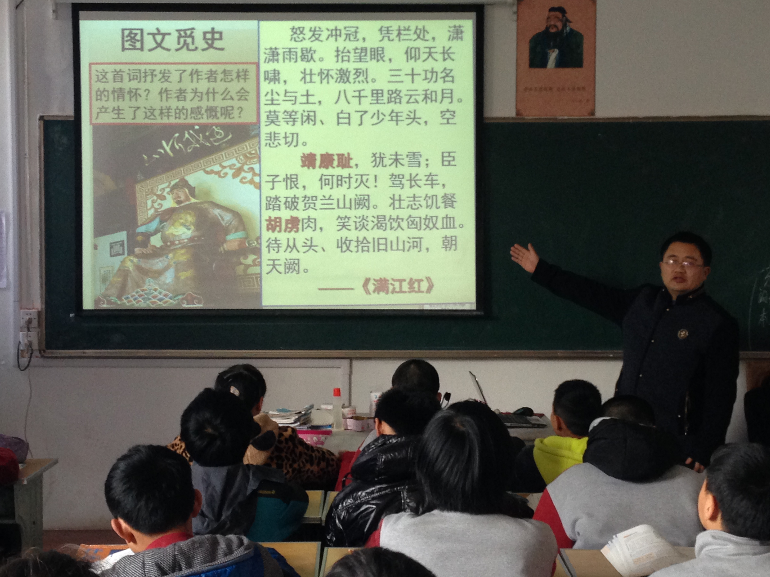

经验分享
怎样引起学生的情感共鸣
一、贴进生活、感受教育
有数据表明，学生喜欢历史，却不怎么喜欢上历史课。这是何故？除了已被议论了很多的各种理由之外，历史远离现实，远离生活，学生在学习中得不到体验，不能不说是一个重要的原因。传统历史教学，总是单方面的希望通过历史学习，把学生培养成为具有理性思维与历史责任感的接班人。在这种教育观的指导下，学生按照社会的要求接受了一些“现实”的知识，而实际却过着一种对他们来说是陌生的毫无意义的生活。这样，学生在学习中就难以体验到属于他们的乐趣，学生受到的只是各种单调、枯燥、的刺激，学生只会在那里痛苦地学习，没有真实生活的愉悦体验，对学生的情感教育也难以落实，历史教学的质量也难以提高。
新课程标准提出了课堂教学应关注学生的生活世界和生命价值，所以我们的情感教育要将历史与现实相联系，回归学生的生活世界，启迪学生的心灵感受，让学生在现实中谈历史，在体验中看规律，在生活中悟理想。如可以组织学生通过采访、调查、义务劳动等方式，走进各行各业，切身体会工人、农民、士兵、法官、商人等职业的工作方式、责任义务等；也可通过爱心活动、换位实践等活动方式，体验做父母、老人、幼儿、残疾儿童甚至乞丐等各种角色的心理活动、思想感情，让学生得到社会角色体验；还可通过参观浏览、实地考察等手段，深入农村城镇、河流山川、工矿企业、博物馆等，获得直接发第一感观的体验，使学生把书本上的抽象与现实中的直观形象联系起来，对概念的理解更深刻，对各种社会现象的评价更合理、客观。
二、积极体验，善于拓展
历史事实是客观存在的，但又是可以解释的，正所谓历史包含历史人物、地理地貌、风俗习惯、国家政治、文化生活的历史等，学生也应该有自己的历史解释，这样他们的情感体验才会真实和深刻。在教学中，我们就要做到以学生为主体，鼓励学生不唯书、不唯上，敢于发表自己的见解，但它毕竟是学生自己的认识，来自学生内心的体验，所以应该多鼓励。在教学中，我们可以通过创设一定的情境，使学生体验各方面的思想感情。例如：快乐、舒适、幸福等肯定性情感体验，恐慌、焦虑、痛苦、惊吓等否定性情感体验，从正反两方面体验人生的酸甜苦辣；爱心、同情心体验，这是学生完整人格的重要的一面，是人的一种非常重要的情感反应。为了增强对中国民族工业艰难发展的认识可组织学生以，观看电视剧《大染坊》最后一集。通过主人公的悲剧性命运走向，揭示民族资本家的艰难生存过程，使学生在活生生的剧情中，深刻要地体会到中国民族工业在20世纪实发展的艰难状况，也深刻地体会到：一个人的成败与国家的兴亡是息息相关的，个人命运必须与国家民族的命运联系起来，正所谓“国不富则民不强”，从而激发青年学生为振兴祖国和振兴中华民族而奋发图强的精神。
